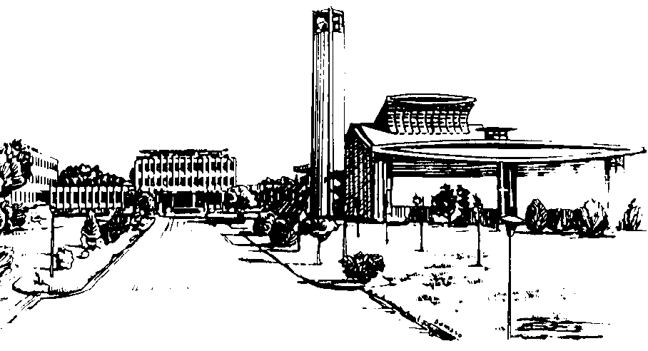 | PEDIDO DE ADMISSÃO  ao colegio internacional  s. lourenço de brindisi – roma  2015-2016

Eu,abaixo assinado Superior Maior peço a admissão ao Collegio São Lourenço de Brindisi em Roma de:
Sobrenome
Nome
Nascido em | ….…./….…./….….. (dd/mm/aaaa)
Lugar
Província / Estado
Nação
Cidadania
Numero do passaporte
Data de vencimento
Nome religioso
Data da Profissão perpetua | .....…../……..../……….…
Data da ordenação sacerdotal | .....…../……..../……….…
Endereço eletrônico (e-mail)
Número celular
1. Qual o endereço do estudo que fará?
a. Indicar a Universidade:………………………………………………
b. Indicar a faculdade que frequentará:……………………...
Especialização………………....................……
c. Indicar o grau acadêmico desejado:
Diploma………Master..............Licença……..Doutorado……...
d. Indicar o tempo que lhe foi concedido para os estudos …………………………………………
2. O frade sofre de alguma doença crônica ? (diabetes, hipertensão, etc.)? sim não
Quais? ..............................................................................................................................................................................................................................................................................................
3. Curriculum studiorum:
a. Estudos feitos: …………………………………………………………………………....................................
b.Graus acadêmicos ou diplomas obtidos.................................................................................................................................
..........................................................................................................................................
c. A inscrição às universidades, geralmente requerem notas/conceitos “acima da mèdia” nos estudos feitos precedentemente. Em geral, como julgaríeis as notas nos estudos precedentes?
( ) Suficiente ( ) Média ( ) Acima da Média ( ) Ótimo
4. Atividades executadas e encargos precedentes .............................................................................................................................................................................................................................................................................................................................................................................................................................................
5. Motivações e finalidade do estudo que empreenderá ……………………………………………….........................................................................................................................................................…............................................................................................................................................…..................................................................
6. Conhecimento de línguas:
a. Qual a sua língua mãe?
b. Quais outras línguas conhece?
c. Qual é o conhecimento do italiano?
Suficiente ………Discreto …………Nenhum………….
d. Qual è o conhecimento do latim?
Suficiente……….Discreto……….…Nenhum………….
e. Pretende participar do curso de italiano organizado pelo Colégio?: sim…. não….
f. Prevê outro meio de estudar italiano?: sim…….. não……..
g. As universidades exigem o conhecimento de ao menos de duas “línguas modernas”( três para o doutorado). Prevede que o estudante durante a permanência no Colègio deverá fazer algum curso de língua? sim…. não….
Quais?
Quem pagará as despesas?( NB Não é incluso numa bolsa de estudos)
7. Pagamento:
a. Indicar quem paga a mensalidade, as despesas universitárias, médicas e outras:
A Província ……………..outra província…………………………
Se pensa em pedir uma Bolsa de Estudos? …………………………..
A quem se pedirà?…………………………………………………………
b. Indicar o econônomo/ responsável pelas despesas pessoais:
Ecônomo: ……………………………………………………………………
Endereço eletrônico(e-mail) ……………….................................... Telefone:……………………

Data:…../…../…… Lugar……………………………….. Firma................................
Superior Maior
Circunscrição
Endereço do Superior Maior
Endereço eletrônico (e-mail)

Por favor, anexar os seguintes documentos:
1 cópia digitalizada da página do passaporte com dados pessoais
2 Cópia digitalizada de certificados escolares e diploma foi obtido

Enviar este formulário preenchido, assinado e carimbado, juntamente com os documentos mencionados acima, em um dos seguintes endereços:
E-mail: bonacap@gmail.com
Fax: +39 06 6605 2435
Correio normal: frei Bona Marcel Rodrigues, Colégio São Lourenço de Brindisi, cp 18382,
00163, Roma, Itália

